INFORME DE GUÍA PRÁCTICA

- PORTADA
Tema: APE 5. Fase 1 · Del boceto a la interfaz web adaptable (HTML5, CSS Mobile-First e interacción) · caso CaféU – Entrega · Grupo 5
Unidad de Organización Curricular: PROFESIONAL
Nivel y Paralelo: Quinto - A
Alumnos participantes: Lagua Flores Henry Daniel
Cevallos Goyes Melany Saleth
Cobos Taco Alison Marcela
Ramos Jacome Carlos Giovanni
Asignatura: Interacción Humano Computador
Docente: Ing. Mg. José Caiza

Repositorio de GitHub (código HTML/CSS/JS y docs/proyecto.md): https://github.com/Hlagua/APE5_IHC
Proyecto del grupo: CaféU, la aplicación de pedidos de la cafetería universitaria del APE 4. Pantalla transformada: «Mi pedido → Confirmar y pagar», de un boceto de escritorio con 960 px fijos (prototipos/prototipo-A.html) a una interfaz adaptable (src/index.html, src/estilos.css, src/interaccion.js).
1. Ficha de aplicación del proyecto
Campo | CaféU · «Mi pedido»
Actor | Estudiante universitario con poco tiempo entre clases que pide desde el celular
Tarea principal | Confirmar y pagar su pedido para retirarlo sin hacer fila
Dato clave | Productos, total $4.25, retiro en el Edificio central (10 min) y tarjeta universitaria con su saldo
Acción principal | «Confirmar y pagar · $4.25»
Resultado visible | «Pedido #A24 confirmado y pagado ($4.25). Estará listo en unos 10 minutos en el Edificio central.» en role="status"
Mecanismo para corregir o cancelar | «Editar» antes de pagar; «Cancelar pedido» después, con devolución de los $4.25

Requisito (RF-PED-01): el estudiante debe poder confirmar y pagar su pedido una sola vez, ver de inmediato el número de pedido y cuándo retirarlo, y cancelarlo con devolución si se equivocó.
Regla y criterio de aceptación medible: un pedido se cobra una sola vez. Con el pedido pagado, 5 intentos de activar «Confirmar y pagar» dejan el saldo en $5.75 (0 cobros duplicados en 5 de 5); un doble Enter no cancela el pedido recién pagado.
Decisión HCI justificada: en el boceto A, el panel «Estado del pedido» empieza en x = 600 px; a 360 px queda fuera de la pantalla y el estudiante paga sin ver si se cobró, el mismo temor de doble cobro que encontramos en el APE 4 (D1, H9). En la versión B, el pedido y el estado van en una sola columna, en el orden del HTML, y desde 48rem (768 px) pasan a dos columnas sin reordenar el código (H1 Visibilidad, WCAG 1.4.10). Al pagar, el botón queda disabled y el foco pasa a «Cancelar pedido» (H5, WCAG 2.4.3).
2. Capturas del cambio de distribución
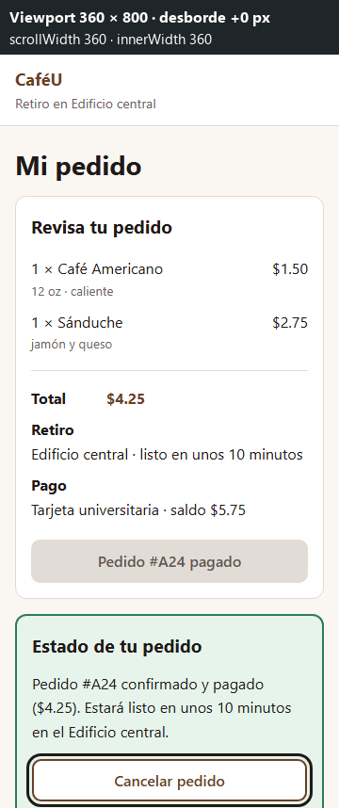
Figura 1. Móvil a 360 px: una columna; el estado del pedido #A24 queda debajo del botón (desborde 0 px).
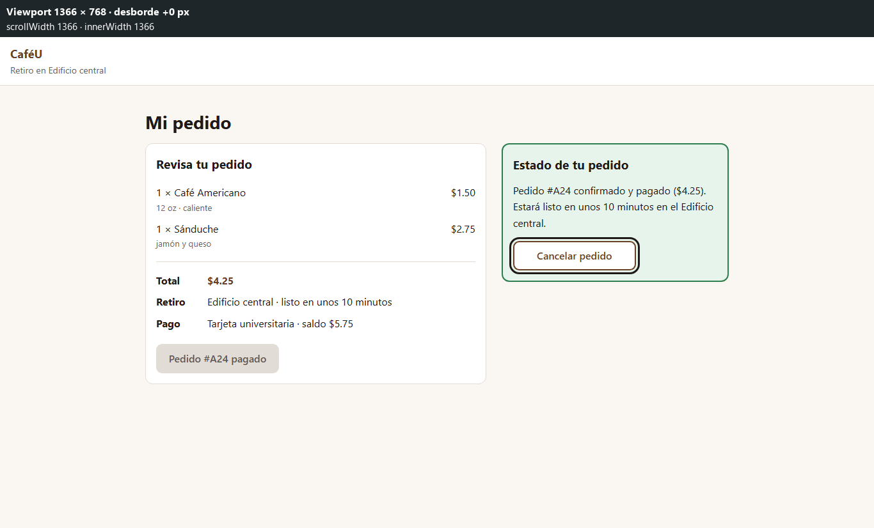
Figura 2. Escritorio a 1366 px: dos columnas desde 48rem, con el mismo orden del HTML (desborde 0 px).
3. Hipótesis para validar en la fase 2
Hipótesis: en un viewport de 360 px, un estudiante que no conoce la pantalla confirma su pedido y dice su número de pedido y si ya pagó, sin buscarlo y sin pedir ayuda. Medición: se valida si al menos 4 de 5 participantes de otros grupos lo logran; se registra en resultados/checklist.md.

